Памятка для родителей
Причины детского дорожно-транспортного травматизма
Памятка
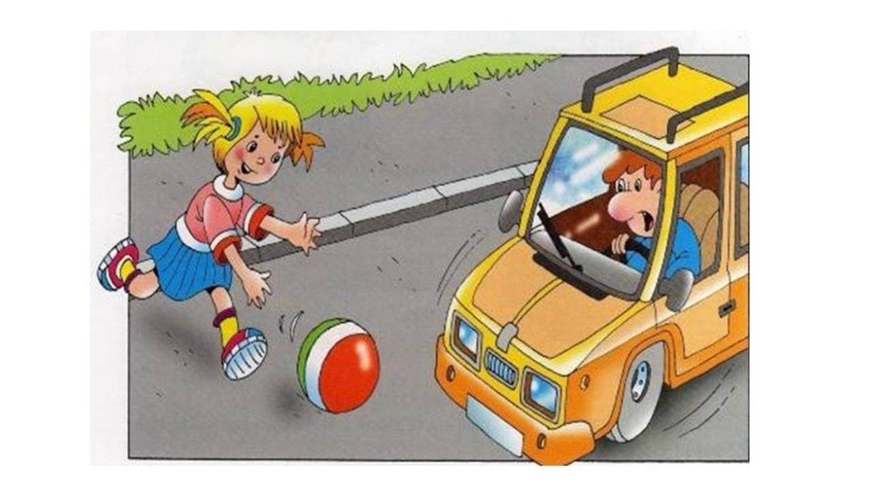
Переход дороги в неположенном месте перед близко идущим транспортом.
Учите ребенка всегда переходить через дорогу по переходу и следить, чтобы рядом не было машин на большой скорости.
2 Игры на проезжей части и возле нее. Приучайте ребенка держаться далеко от дороги, если нет необходимости перейти дорогу.
3 Катание на самокатах и велосипедах по проезжей части. Учите ребенка всегда слезать с велосипеда или самоката при переходе дороги. Велосипед или самокат нужно катить рядом.
4 Невнимание к сигналам светофора. Объясните ребенку, что означают красный, желтый и зеленый сигналы пешеходного светофора.
5 Выход на проезжую часть из-за стоящих машин, сооружений, зеленых насаждений и других препятствий. Объясните ребенку, что водитель машины может не успеть затормозить, если не увидит издалека пешехода, который собирается перейти дорогу.
6 Незнание правил перехода перекрестка. Когда переходите с ребенком по перекрестку, обращайте его внимание на то, что нельзя переходить перекресток наискосок. Переходите только прямо.
7 Нахождение на проезжей части. Объясните ребенку, что находиться на проезжей части опасно. Приучайте ребенка, что даже в ходе игры или при бегстве от опасности ни в коем случае нельзя выходить туда, где едут машины.

